Técnicas y herramientas

Introducción
En este apartado se va a hablar de las diferentes herramientas y técnicas que he analizado y usado, mostrando las razones que me han influenciado a tomar la decisión de utilizarlo para la realización del proyecto. Debido a la gran cantidad de herramientas y técnicas que existen para resolver los problemas de la aplicación, he ido escogiendo varias de las herramientas disponibles y he cogido la que mejor se ajustaba.

En algún caso las decisiones han sido claras, pero en otros no he sabido muy bien cual escoger, por lo que me he decantado por lo que más conocía, y otras veces la decisión la he tomado por la sencillez de la técnica o herramienta.

Técnicas de desarrollo

Modelo Vista Controlador (MVC)

El patrón Modelo-Vista-Controlador (MVC) es un paradigma que divide las partes en las que se divide una aplicación en tres capas (el modelo, las vistas y los controladores). Surge con el fin de reducir el esfuerzo de programación, permitiendo que se puedan implementar por separado, garantizando que el software se actualice de una forma sencilla y que su mantenimiento sea una tarea menos costosa, reduciendo también el espacio de tiempo. Con el uso de frameworks basados en este patrón se logra una mejor organización y mayor especialización de los desarrolladores y diseñadores [PMVC].

- Modelo: Representa toda la información con la que opera el sistema. Es la capa responsable de de gestionar los datos: procesamiento, recuperación, validación, asociación...
- Vista: La capa que muestra la representación de los datos del modelo, es decir, es la interfaz que maneja el usuario.
- Controlador: Gestiona las peticiones recibidas por los usuarios que manejan la aplicación y se encarga de responder a la solicitud apoyándose en la vista y en el modelo.

El ciclo de vida del MVC sería el siguiente:

- El cliente a través de la interfaz de usuario, solicita alguna funcionalidad por medio de una acción, se validará la url solicitada y se notificará al controlador.

- El controlador recibe esa petición y la gestiona.
- En muchas ocasiones, el controlador necesitará acceder al modelo, para realizar determinadas operaciones.
- El modelo se comunica con el controlador y le notifica si la operación se ha realizado correctamente.
- El controlador se encarga de gestionar la respuesta que le a comunicado el modelo y se comunica con la vista que previamente se ha solicitado en la url.
- La vista se encarga de generar la interfaz apropiada donde se muestran diferentes funcionalidades para así poder repetir este ciclo.

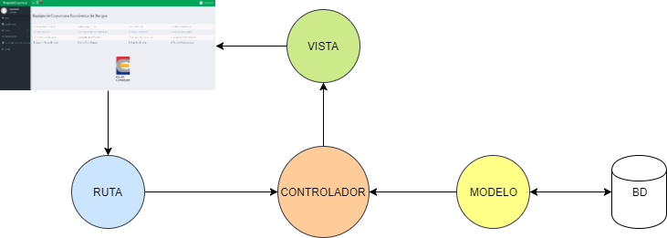Ilustración 1: Ciclo de vida del MVC

Desarrollo ágil del software
Son los métodos de la ingeniería del software para la gestión de proyectos, basados en el desarrollo iterativo e incremental, se dice que son ágiles porque cumplen los con el manifiesto ágil:

- Se priorizan los individuos y su iteración, por encima de los procesos y herramientas.
- Se prefiere que el software que funciona correctamente a una documentación exhaustiva.
- Se colabora con el cliente en el desarrollo antes de una negociación contractual.
- Se debe responder a los cambios que vayan surgiendo, por encima de un plan.

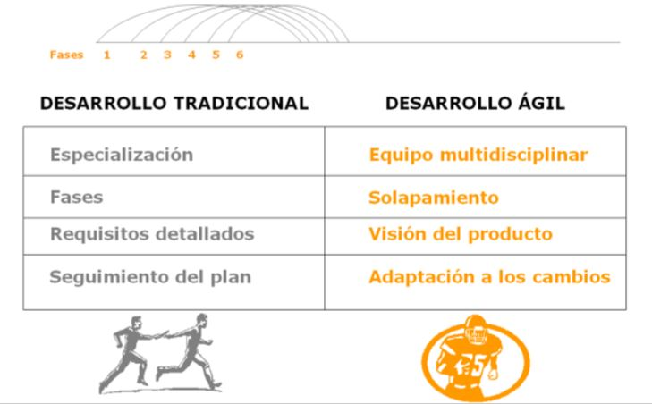Ilustración 2: Desarrollo tradicional vs desarrollo ágil [DES]
Las metodologías ágiles mas usadas son [DES] [MA] :
- Kanban: Basada en una simple idea: que se debe centrar en la parte sobre la que se está desarrollando y no empezar una nueva hasta que ésta se haya finalizado.
- Extreme Programming(XP): Hecha para pequeños y medianos proyectos, la participación del cliente es activa y frecuente. Describe prácticas de desarrollo cono: lenguaje de programación, refactorización, pruebas unitarias.
- Scrum: Muy similar a XP, pero centra su foco en las actividades de gestión del proyecto.

SCRUM
Es una metodología ágil que sirve para crear software de una forma más rápida, confiable y eficaz. Representa un cambio radical respecto a las metodologías verticales que se usaban en el pasado. Tiene por filosofía que todos los requisitos están sujetos a cambios y con no son demasiado claros. Se centra en mejorar la capacidad del equipo de desarrollo para conseguir adaptarse y solucionar los problemas que vayan sucediendo.
Se caracteriza por : realizar constantes entregas parciales del producto final, mostrar requisitos que cambian y no son definitivos, la innovación, la flexibilidad y la productividad[SCRUM].

Dentro de Scrum se pueden encontrar los siguientes roles[SCRUM2]:

- Scrum Master: Es el encargado de que el proceso SCRUM se cumpla de una forma correcta, cumpliendo las reglas y procesos de esta metodología, es el líder del equipo de desarrollo
- Product Owner: Es el que representa la visión del cliente, haciendo que el equipo trabaje correctamente para satisfacer las necesidades del cliente.
- Equipo de desarrollo: Grupo de personas que poseen los conocimientos técnicos necesarios para desarrollar el proyecto.

La metodología utilizada a sido SCRUM, por lo que cada aproximadamente dos semanas se han ido produciendo las reuniones entre tutores y alumno. Las reuniones constaban de dos fases:

- Se mostraban y evaluaban las tareas de la reunión anterior y se establecían mejoras o otras posibles soluciones.
- Se asignaban nuevas tareas para la siguiente iteración.

Diseño web responsivo

Es una filosofía de diseño cuyo objetivos es adaptar la apariencia de las páginas web a cualquier dispositivo, concretamente a la pantalla.
Dado que el acceso a la página web se puede realizar desde diferentes tipos de dispositivos(ordenadores, televisiones, móviles, tablets), esta tecnología busca adaptarse a las dimensiones y características de cada dispositivo, ofreciendo una visualización adecuada en cualquiera de ellos.
Si se desea conocer más a cerca del diseño responsivo se puede obtener más información en la siguiente página: https://es.wikipedia.org/wiki/Dise%C3%B1o_web_adaptable

Herramientas de software

Lenguajes

HTML5
HTML es un lenguaje artificial diseñado para que los programadores redacten instrucciones que los navegadores ejecutan para crear una pagina web, las sigas HTML significan HyperText Markup Languagle .
Este lenguaje tiene dos claras ventajas que lo hacen indispensable a la hora de diseñar una presentación web: su compatibilidad y la facilidad de aprendizaje debido a la cantidad de etiquetas en las que se apoya. Estas etiquetas o tags se distinguen por que están especificadas a través de corchetes o paréntesis angulares “< “ y “>” [HTML].

HTML5 es la versión actual de HTML y las novedades son las siguientes[HTML5]:
- Un nuevo doctype unificado y simplificado
- Supresión de etiquetas y atributos de presentación
- Nuevas etiquetas semánticas o de organización
- Nuevas etiquetas de audio y vídeo que ya no necesitan plugins
- Diseño 2D y pronto 3D gracias a la etiqueta <canvas>
- Profusión de formularios innovadores como por ejemplo cursores y calendarios.

Se ha utilizado en el diseño de la aplicación web. Se puede encontrar la herramienta en la siguiente página: http://www.w3.org/TR/html5/

PHP
Es un lenguaje de script que se ejecuta en el lado del servidor; el código PHP está incluido en una página HTML. El resultado de la ejecución de los códigos creados con PHP se incrusta en la pagina HTML , que se envía al navegar. Este ultimo desconoce totalmente la presencia del procesamiento que se ha llevado a cabo en el servidor.
Esto permite realizar páginas web cuyo contenido se puede generar en el momento de la llamada a la página[PHP].
Algunas de sus características principales son las siguientes:
- Es un aprendizaje es sencillo.
- Compatible con la mayoría de las bases de datos.
- Lenguaje abierto y libre.

En la aplicación, se ha utilizado PHP como lenguaje principal en el lado del servidor ya que permite un acceso sencillo a la base de datos,y con él se ayuda a la generación de las páginas HTML que solicita el usuario.
Se puede encontrar la herramienta en la siguiente página: http://php.net/

JavaScript
Es un lenguaje de programación orientado a objetos para el desarrollo de aplicaciones cliente/servidor a través de Internet. Esta insertado dentro del mismo documento HTML, por lo que al igual que el PHP el navegador desconoce de su presencia.
Lee los datos provenientes de la página, procesa la información y la escribe en el canal de salida estándar que es la pantalla del ordenador.
JavaScript reconoce eventos como pueden ser onClick, que se refiera al pulsar con el cursor a un botón para realizar una determina acción, creando así un sistema interactivo[JAVSC].
En la aplicación creada se ha utilizado JavaScript en el lado del cliente.

Ajax
Es una técnica para desarrollar software mejor y con mayor rapidez, y una aplicación más interactiva de las aplicaciones web.
Mediante Ajax se comunica JavaScript directamente con el usuario, utilizando el objeto de XMLHttpRequest de JavaScript. Con este objeto JavaScript puede tratar los datos de un servidor web sin necesidad de recargar la página [AJAX].
Se ha utilizado Ajax en la aplicación en la parte de creación de formularios.

Herramientas

Github
Herramienta que se utiliza para alojar y tener un control de versiones de proyectos. Es una herramienta gratuita pero también tiene una zona de pago. Los proyectos son visibles para cualquier persona, pero mediante esa zona de pago puedes hacer tus proyectos privados.[GH]
La he escogido ya que es fácil de utilizar y es muy intuitivo, a parte, la he utilizado en alguna de las asignaturas de la carrera.
La herramienta se puede encontrar en la siguiente página: https://github.com/

XamppServer
Es un entorno de desarrollo web para Windows que permite albergar aplicaciones web en un servidor local para su desarrollo. Utiliza Apache, PHP y MySQL para poder facilitarnos esta funcionalidad.
Se ha trabajado con esta aplicación creando un servidor local, para poder desarrollar la aplicación y mediante MySQL se ha podido administrar la base de datos [XMP].
La versión con la que se está trabajando es la 7.1.1. Esta aplicación no tiene ningún coste y se puede encontrar en la siguiente pagina: : https://www.apachefriends.org/es/download.html

Laravel
Es un framework para desarrollar aplicaciones y páginas web con PHP 5 y PHP 7. Busca desarrollar código de forma elegante y simple, permitiendo muchas funcionalidades. Agrupa lo mejor de otros frameworks y usa las últimas características que se han incorporado a PHP[LRVL]
Utiliza un sistema de ruteo, tienen un motor de plantillas Blade, está basado en composer, tiene soporte pare el caché y soporte para MVC.
La versión con la que se está trabajando es la 5.4 y está disponible gratuitamente en la siguiente página: https://laravel.com/

MySQL
Es un sistema de gestión de bases de datos relacional desarrollado bajo licencia dual GPU, está considerado como la BD mas popular del mundo para entornos de desarrollo web.
Sus características principales son:
- Amplio subconjunto del lenguaje SQL
- Disponibilidad en muchas plataformas y sistemas
- Permite transacciones y claves foráneas.

En el desarrollo de la aplicación ha sido empleado MariaDB para la gestión de la base de datos, ya que se encuentra integrado con XAMPP y porque se integra perfectamente con PHP.
Se puede encontrar en la siguiente página: https://www.mysql.com/
Si se desea conocer más acerca de MariaDB: https://mariadb.org/

Astah*
Es una herramienta de diseño que soporta UML,ERD,DFD y Flowchart entre otros, creada por la compañía japonesa Change Vision: JUDE, recibió el premio a producto software del año 2006.
La herramienta cuenta con varias versiones pero en nuestro caso se utilizó la versión de prueba de 50 días, la cual permite generar los diagramas incluidos en el anexo como[AST]:

- Diagramas de clases.
- Diagramas de actividad.
- Diagramas de casos de uso.
- Diagramas de secuencia.

La herramienta se puede encontrar en una versión gratuita pero con funciones algo limitadas en la siguiente página: http://astah.net/

Laravel Dusk
Es una herramienta incorporada en el framework de desarrollo Laravel. Permite crear y ejecutar tests de manera sencilla y para ello utiliza assertions los cuales se van a encargar que el resultado de una unidad de código es el esperado.
El objetivo de realizar pruebas unitarios es que te permiten comprobar ca parte del código y permiten asegurar que cada una de las partes funcionan de manera esperada.
Se ha utilizado en la realización de los tests de la aplicación, porque viene incorporado con el framework y es el entorno de pruebas más compatible con esta versión del framework.
Para obtener más información acerca de Laravel Dusk visitar la siguiente página: https://laravel.com/docs/5.4/dusk

MySQL Workbench
Es una herramienta visual de administración y diseño de bases de datos que integra desarrollo de software. Permite el mantenimiento de sistemas de bases de datos en MySQL[MW].
En nuestro caso se ha utilizado la versión gratuita MySQL Workbench 6.3 para el diseño de parte de la base de datos.
Se puede obtener de la siguiente página: https://www.mysql.com/products/workbench/

Sublime Text 3
Es un editor de texto que permite una navegabilidad muy accesible entre los directorios del proyecto. Se ha utilizado una versión de evaluación que es gratuita pero totalmente funcional pero este editor no es software libre.
Se puede descargar la versión gratuita en el siguiente enlace: https://www.sublimetext.com/3

Admin LTE
Es una plantilla responsiva, basada en el framework Bootstrap 3 que es altamente modificable y de un uso muy sencillo.
Se ha utilizado en la parte del diseño de la aplicación. Para más información visitar la siguiente página: https://adminlte.io/

Chart.js
Es una librería simple y muy fácil de usar HTML5 basada en los gráficos de JavaScript. Es una manera fácil de incluir gráficos animados e interactivos en las aplicaciones. La librería es gratuita.
Se ha utilizado en el proyecto para generar los gráficos a partir de los datos almacenados en la base de datos que se mostraban en las tablas.
Se puede encontrar en la siguiente página: www.chartjs.org/

